SADIK ELİYEŞİL ORTAOKULU 2018-2019 EĞİTİM-ÖĞRETİM YILI 7. SINIFLAR I. DÖNEM I. SINAV
Yönerge: Bu sınav 7 soru grubundan oluşmuştur. Her sorunun puan değeri yanında yer almaktadır. Başarılar. Metin ÖZDAMARLAR
Osmanlı Devleti’nin siyasi güç olarak ortaya çıkış süreci ve bu süreci etkileyen faktörler nelerdir?
…………………………………………………………………………………………………………………………………………………………………………………………………………………………………………………………………………………………………………………………………………………………

…………………………………………………………………………………………………………………………………………………………………………………
…………………………………………………………………………………………………………………………………………………………………………………
…………………………………………………………………………………………………………………………………………………………………………………
B. Aşağıda verilenlerin medyanın hangi işlevi ile ilgili olduğunu “X” atarak gösterelim.
- Prof.Dr.Halil İnalcık’ın aşağıdaki açıklamalarını okuyarak sorulara cevap verelim.
Osmanlı Beyliği’nin yurt edindiği topraklar Bizans İmparatorluğunun büyük kent ve kasabaları ile komşuydu. Önemli ticaret yolları üzerindeki bu şehirler ile yapılan ticaretten Osmanlı Beyliği önemli gelir elde ediyordu. Osmanlı Beyliği kurulduğu sırada Anadolu’da ve Balkanlarda güçlü devletler yoktu. Bu durum Osmanlı Beyliği’nin büyümesini kolaylaştırmıştır. Bu dönemde Bizans İmparatorluğu iç karışıklıklarla uğraşmaktaydı. Bizans İmparatoru kimi zaman kendisine bağlı “tekfur” denilen bölgesel yöneticilere bile söz geçiremiyordu. Anadolu’daki beyliklerin çoğunluğu birbirleriyle komşuydu. Bundan dolayı topraklarını genişletebilmek için birbirleriyle mücadele etmek zorunda kalmışlardır. Osmanlı Devleti ise bulunduğu konumun sağladığı avantaj ile mücadelesinin çoğunu komşusu olan Bizans Devleti ile yapmıştır. Cihat olarak nitelendirilen bu mücadele diğer beylikler arasında Osmanlıya olan sempatinin artmasını sağlamıştır. Bu durum doğudan yeni gelen konargöçer Türklerin Osmanlı topraklarını tercih etmelerine neden olmuştur.
 | Bilgilendirmek | Eğitmek | Eğlendirmek | Alışveriş/Bankacılık | Resmi işlemler
EBA’dan dersimizle ilgili video izlemek.
TRT-1’de Diriliş: Ertuğrul dizisini izlemek.
Genel ağ üzerinden kitap satın almak.
Mobil şubeden kuzenimize para göndermek.
e-devlet sitesinde doktor randevusu almak.

C.Aşağıdaki öğrencilerin hangi kitle iletişim özgürlüğünden veya sorumluluğundan bahsettiğini altlarına yazalım.
 |  |  |  | 
“İstediğim herhangi  bir iletişim aracını kullanabilirim.” | “İznim olmadan görüntülerim çekilemez, yayınlanamaz” | “Fikirlerimi sözle, yazıla, resimle, şarkıyla ifade edebilirim.” | “Gelişimime zarar verebilecek bilgi  ve belgeler içeren araç ve yayınlardan uzak  dururum.” | “Evimize girilemez, fotoğraf çekilemez.”
…………………………… | …………………………… | …………………………… | …………………………… | ……………………………
D. Aşağıda verilen tutum ve davranışları sınıflandıralım.
 | İletişimi olumlu etkiler | İletişimi olumsuz etkiler
Ses tonlamasına dikkat etmek
Göz iletişimi kurmak
Sen dili kullanmak
Empati kurmak
Alay etmek

E. Aşağıda verilen cümleleri uygun kelimelerle dolduralım.
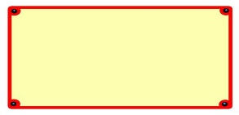  Çimpe Kalesi | 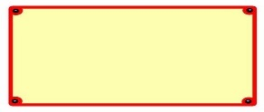  İskân Politikası | 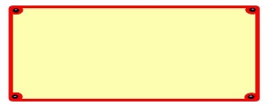  Devşirme Sistemi |  | 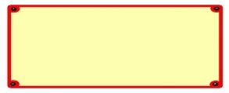  Tımar Sistemi | 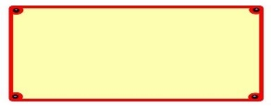  Sadrazam
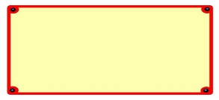  Koyunhisar | 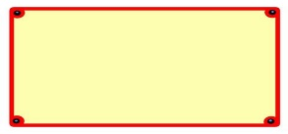  reaya | 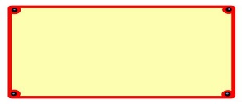  Gaza ve cihat |  | 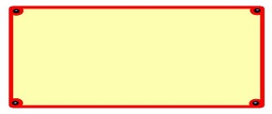  Yeniçeri | 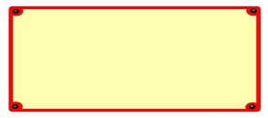  Divan
………………………..sayesinde Osmanlı Devleti Rumeli’de kalıcı egemenlik sağlamıştır. |  |  | ………………………..sayesinde Osmanlı Devleti Hristiyan çocuklardan belli bir eğitimin ardından ordu oluşturmuştur.
Osmanlı Devleti’nde yönetici ve askerî sınıf dışında kalan kesime ………………. denilirdi. |  |  | ………………….sayesinde Osmanlı Devleti hazineden para çıkmadan savaşa hazır ordu tutmuştur.
Padişahtan sonra en yetkili devlet adamı………………………dır. |  |  | Osmanlı Devleti’nin Rumeli’deki ilk toprağı ……………….dir.
Osmanlı’da devleri ………………adı verilen mecliste görüşülmüştür. |  |  | Osmanlı-Bizan arasındaki ilk savaş………………………dır.
Kapıkulu askerlerinden oluşan ……………………üç ayda bir ulufe adı verilen maaş alırlardı. |  |  | ……………………………..ile Osmanlılar İslamiyet için savaşmışlardır.

F.Tablo verilen gelişmelerin hangi padişah döneminde olduğunu önündeki rakamı ilgili çuvalın içine yazarak gösterelim.
1. II.Kosova Savaşı’nı kazandı. | 2. I. Kosova Savaşı’nı kazandı. |  | 3. Edirne’nin alınıp başkent yapılması | 4. Yeniçeri Ocağı’nı kurdu. |  | 5. Tımar Sistemi’ni ilk kez uyguladı.
6. Niğbolu Savaşı’nı kazandı. | 7. Devşirme Sistemi’ni ilk kez uyguladı. |  | 8. İstanbul ilk kez kuşatıldı. | 9. Ankara Savaşı’nda alınan yenilgi ile Fetret Devri başladı. |  | 10. Varna Savaşı kazanıldı.
- MURAT |  | YILDIRIM BEYAZİD |  |  | II.MURAT
  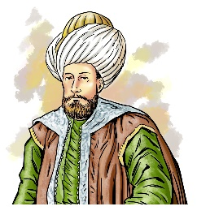 |  | 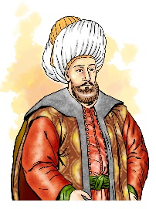 |  |  | 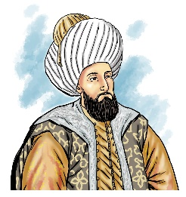
………………………………………………… |  | ………………………………………………… |  |  | …………………………………………………
G. Aşağıdaki çoktan seçmeli sorulara cevap verelim.
1. Bir İmparatorluk ordusuna karşı kazanılan Koyunhisar Savaşı Osman Bey’in şöhretini arttırmıştır. Civar beyliklerin gazileri zafer sonrası onun bayrağı altında gaza ve cihat yapmak için toplanmaya başlamıştır.


Bilgiye göre Koyunhisar Savaşı’nın Osmanlıya hangi alanda etkisi olduğu söylenemez?

- Dini B) Siyasi C) Ekonomik D) Askeri

2. “İskan Politikası sayesinde Osmanlı Devleti boş arazileri tarıma açmış, vergi geliri elde etmiş, konargöçer Türkmenleri yerleşik yaşama geçirmiş ve Balkanlarda kalıcı egemenlik sağlamıştır.

Buna göre İskan Politikasının devlete hangi alanda katkısı olduğu söylenemez?

- Sosyal B) Dini
- Siyasi D) Ekonomik
3. Kazaskerler, divan toplantılarında büyük davalara bakar, kadıların ve müderrislerin atamalarını yaparlardı.

Bilgiye göre Kazasker’i günümüzde;

- Sağlık Bakanı
- Milli Eğitim Bakanı
- Adalet Bakanı

hangilerine benzetebiliriz?

- Yalnız I B) Yalnız II C) II ve III D) I, II ve III.

4. Bir Sosyal Bilgiler öğretmeni derste “Tımarlı Sipahi” “Devşirme Sistemi” gibi kavramlardan bahsediyorsa Osmanlının hangi yapısıyla ilgili bilgi veriyordur?

A) Askeri | B) Yönetim
C) Ekonomik | D) Kültürel

